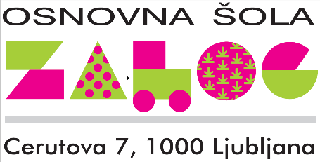

KRITERIJI ZA DODELITEV SREDSTEV IZ ŠOLSKEGA SKLADA
KRITERIJI | OPREDELITEV KRITERIJA (povprečni mesečni dohodek na družinskega člana) | DOHODKOVNI RAZRED | DODELJENA SUBVENCIJA
VIŠINA OTROŠKEGA DODATKA | do 191,40 | 1
 | 191,41 – 319,01 | 2
 | 319,02 – 382,82 | 3
 | 382,83 – 446,62 | 4
 | 446,63 – 563,60 | 5
 | 563,61 – 680,56 | 6
 | 680,57 – 871,98 | 7
 | 871,99 – 1052,75 | 8
DRUGE POSEBNOSTI V DRUŽINI | Bolezen/invalidnost | Člani šolskega sklada ocenijo dodaten kriterij in dodelijo višino subvencije.
 | Materialna stiska
 | Smrt v družini
 | Drugo

